**План тестирования для функциональности “Избранное” для трёх объявлений из разных категорий.**

**Автор Бороненкова Е.А.**

**Номер плана 0012341**

**Введение.**

План тестирования для функциональности “Избранное” для трёх объявлений из разных категорий.

**Что нужно протестировать.**

Три избранных объявления из разных категорий. Избранные объявления доступны со страницы: <https://www.avito.ru/favorites>. Проверку проводить только для неавторизованного пользователя.

Необходимо учитывать, что объявление в избранное можно добавить

двумя способами:

1. Со страницы объявления

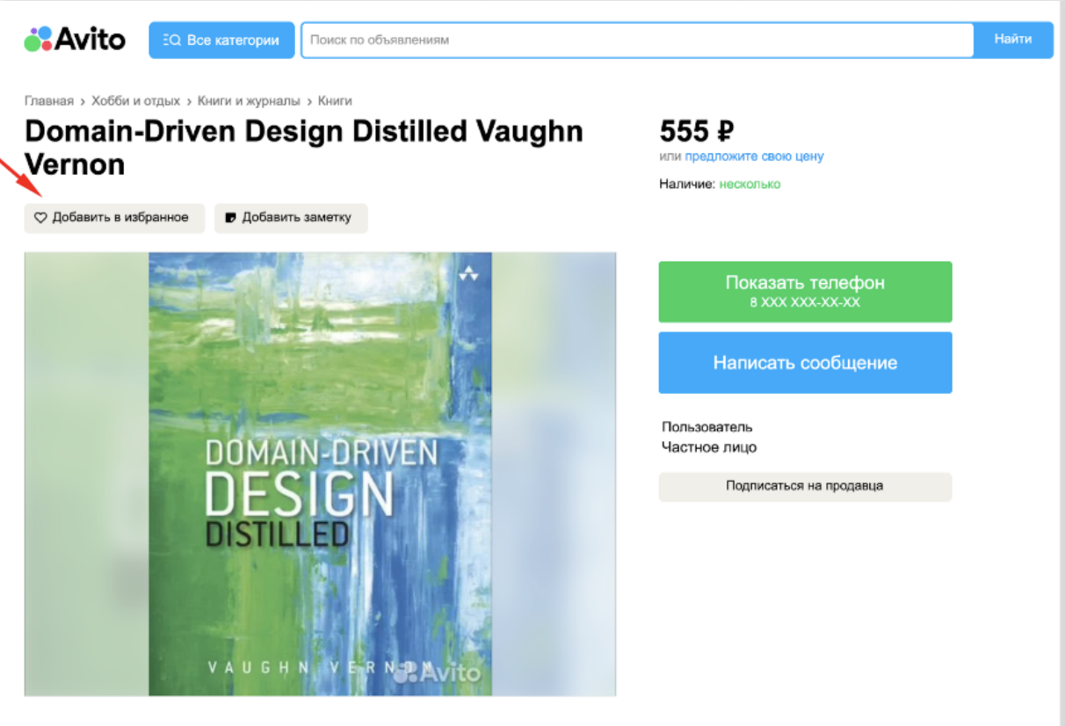

1. Со страницы поиска

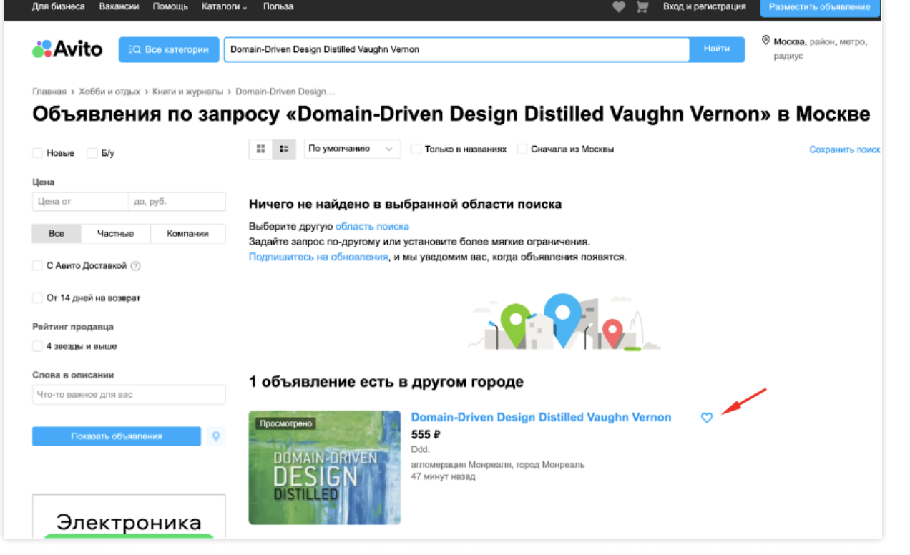

**Окружение.**

Desktop-версия https://www.avito.ru и Chrome-браузер последней стабильной версии.

**Как тестировать.**

Выбрать три наиболее популярные категории на сайте <https://www.avito.ru> и из них выбрать три самых распространенных объявления.

Подготовка: 1) собрать данные о наиболее популярных категориях; 2) написать по ним тест-кейсы

Тестирование: пройтись по тест-кейсам

Анализ результатов: Тестирование показало, что проверяемая функция работает исправно, без критических багов.

**Задачи тестировщиков**

Тестировщики занимаются составлением тест-кейсов и их тестированием.

**Тестовая документация.**

Для данного проекта нам необходимы тест-кейсы для дальнейшей автоматизации.

**Баг-трекинг.**

Баги заводятся тестировщиками в YouTrack.

**Критерии начала и окончания тестирования.**

Берем задачу на тестирование, когда ее статус: Ready for testing.

Окончание тестирование происходит после того, как на проекте не осталось багов со статусом severity: критикал.

**Оценка качества.**

Продукт считается качественным при отсутствии критических багов, нарушающих функции приложения.